北辰教育学科教师辅导学案
学员编号： 年 级： 高 课 时 数： 3
学员姓名： 辅导科目： 数学 学科教师：
授课类型 | T ——知识点 | C ——例题 | T ——习题
教学目标 | 1．以立体几何的定义、公理和定理为出发点，认识和理解空间中线面垂直的有关性质与判定定理．  2．能运用公理、定理和已获得的结论证明一些空间中垂直关系的简单命题．
星级 | ★★★
授课日期及时段 | 2017年 9 月 日 8:00——10：00 10:10——12:10 12:50——14:50  15:00——17:00 17:30——19:30 19:40——21:40
教学内容

最新考纲1.以立体几何的定义、公理和定理为出发点，认识和理解空间中线面垂直的有关性质与判定定理；2.能运用公理、定理和已获得的结论证明一些空间图形的垂直关系的简单命题.

8.5直线、平面垂直的判定以及性质
INCLUDEPICTURE "基础诊断.TIF" \* MERGEFORMAT
知 识 梳 理
1.直线与平面垂直
(1)直线和平面垂直的定义
如果一条直线l与平面α内的任意直线都垂直，就说直线l与平面α互相垂直.
(2)判定定理与性质定理
 | 文字语言 | 图形表示 | 符号表示
判定定理 | 一条直线与一个平面内的两条相交直线都垂直，则该直线与此平面垂直 | INCLUDEPICTURE "W289.TIF" \* MERGEFORMAT 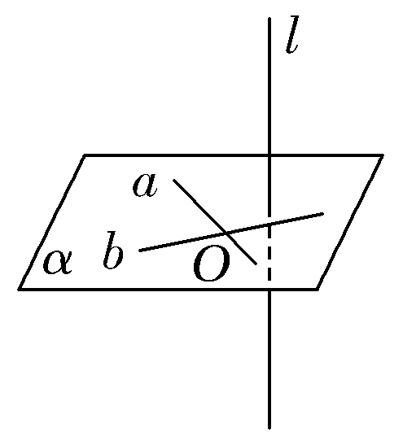 | ⇒l⊥α
性质定理 | 两直线垂直于同一个平面，那么这两条直线平行 | INCLUDEPICTURE "W290.TIF" \* MERGEFORMAT 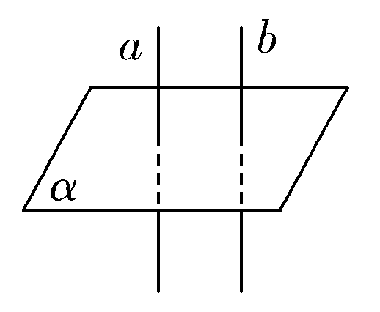 | ⇒a∥b
2.平面与平面垂直
(1)平面与平面垂直的定义
两个平面相交，如果它们所成的二面角是直二面角，就说这两个平面互相垂直.
(2)判定定理与性质定理
 | 文字语言 | 图形表示 | 符号表示
判定  定理 | 一个平面经过另一个平面的一条垂线，则这两个平面互相垂直 | INCLUDEPICTURE "W291.TIF" \* MERGEFORMAT 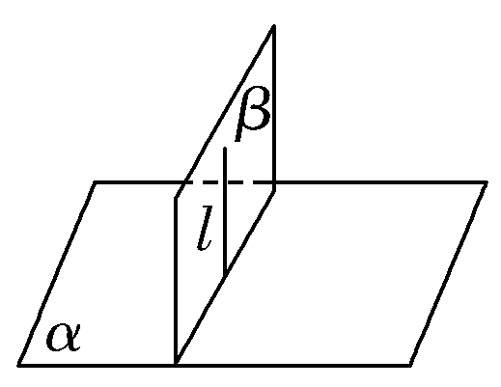 | ⇒α⊥β
性质  定理 | 如果两个平面互相垂直，则在一个平面内垂直于它们交线的直线垂直于另一个平面 | INCLUDEPICTURE "W292.TIF" \* MERGEFORMAT 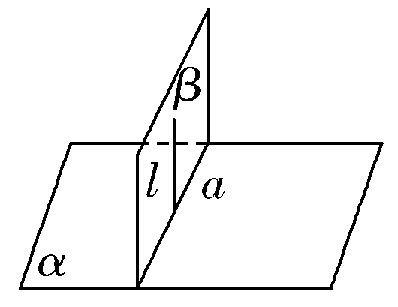 | ⇒l⊥α
诊 断 自 测
1.判断正误(在括号内打“√”或“×”) INCLUDEPICTURE "手.tif" \* MERGEFORMAT 精彩PPT展示
(1)直线l与平面α内的无数条直线都垂直，则l⊥α.( )
(2)垂直于同一个平面的两平面平行.( )
(3)若两平面垂直，则其中一个平面内的任意一条直线垂直于另一个平面.( )
(4)若平面α内的一条直线垂直于平面β内的无数条直线，则α⊥β.( )
解析 (1)直线l与平面α内的无数条直线都垂直，则有l⊥α或l与α斜交或l⊂α或l∥α，故(1)错误.
(2)垂直于同一个平面的两个平面平行或相交，故(2)错误.
(3)若两个平面垂直，则其中一个平面内的直线可能垂直于另一平面，也可能与另一平面平行，也可能与另一平面相交，也可能在另一平面内，故(3)错误.
(4)若平面α内的一条直线垂直于平面β内的所有直线，则α⊥β，故(4)错误.
答案 (1)× (2)× (3)× (4)×
2.(必修2P56A组7T改编)下列命题中错误的是( )
A.如果平面α⊥平面β，那么平面α内一定存在直线平行于平面β
B.如果平面α不垂直于平面β，那么平面α内一定不存在直线垂直于平面β
C.如果平面α⊥平面γ，平面β⊥平面γ，α∩β＝l，那么l⊥平面γ
D.如果平面α⊥平面β，那么平面α内所有直线都垂直于平面β
解析 对于D，若平面α⊥平面β，则平面α内的直线可能不垂直于平面β，即与平面β的关系还可以是斜交、平行或在平面β内，其他选项易知均是正确的.
答案 D
3.(2016·浙江卷)已知互相垂直的平面α，β交于直线l，若直线m，n满足m∥α，n⊥β，则( )
A.m∥l B.m∥n C.n⊥l D.m⊥n
解析 因为α∩β＝l，所以l⊂β，又n⊥β，所以n⊥l，故选C.
答案 C
4.(2017·湖南六校联考)已知m和n是两条不同的直线，α和β是两个不重合的平面，下面给出的条件中一定能推出m⊥β的是( )
A.α⊥β且m⊂α B.α⊥β且m∥α
C.m∥n且n⊥β D.m⊥n且α∥β
解析 由线线平行性质的传递性和线面垂直的判定定理，可知C正确.
答案 C
5.(必修2P67练习2改编)在三棱锥P－ABC中，点P在平面ABC中的射影为点O，
(1)若PA＝PB＝PC，则点O是△ABC的________心.
(2)若PA⊥PB，PB⊥PC，PC⊥PA，则点O是△ABC的________心.
解析 (1)如图1，连接OA，OB，OC，OP，
在Rt△POA、Rt△POB和Rt△POC中，PA＝PC＝PB，
所以OA＝OB＝OC，即O为△ABC的外心.
INCLUDEPICTURE "W293.TIF" \* MERGEFORMAT 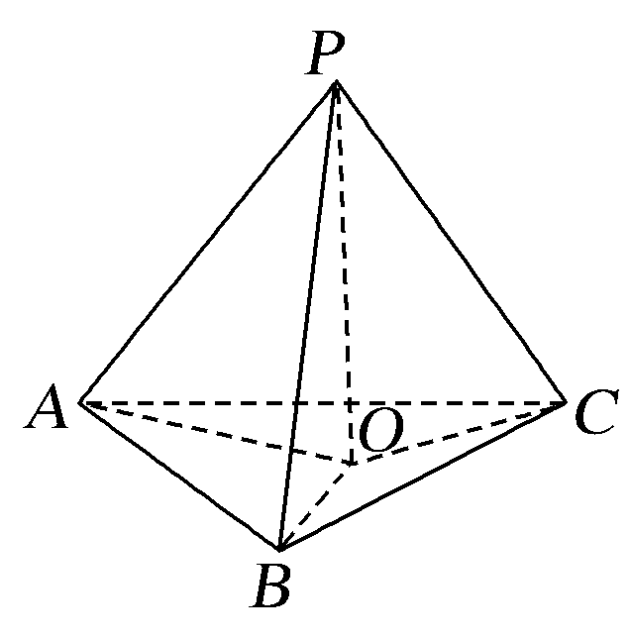 INCLUDEPICTURE "W294.TIF" \* MERGEFORMAT 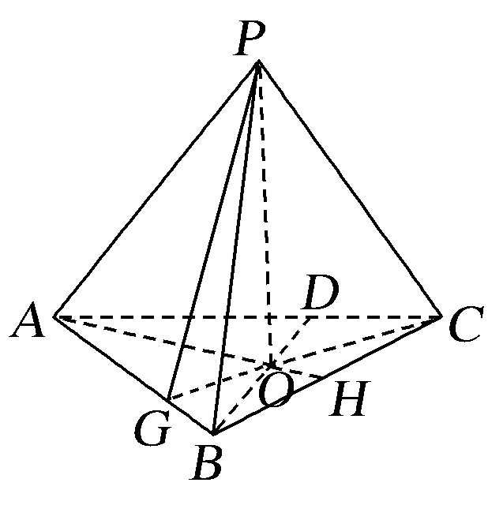
图1 图2
(2)如图2，∵PC⊥PA，PB⊥PC，PA∩PB＝P，
∴PC⊥平面PAB，AB⊂平面PAB，
∴PC⊥AB，又AB⊥PO，PO∩PC＝P，
∴AB⊥平面PGC，又CG⊂平面PGC，∴AB⊥CG，
即CG为△ABC边AB的高.
同理可证BD，AH分别为△ABC边AC，BC上的高，即O为△ABC的垂心.
答案 (1)外 (2)垂


INCLUDEPICTURE "考点突破.tif" \* MERGEFORMAT
考点一 线面垂直的判定与性质
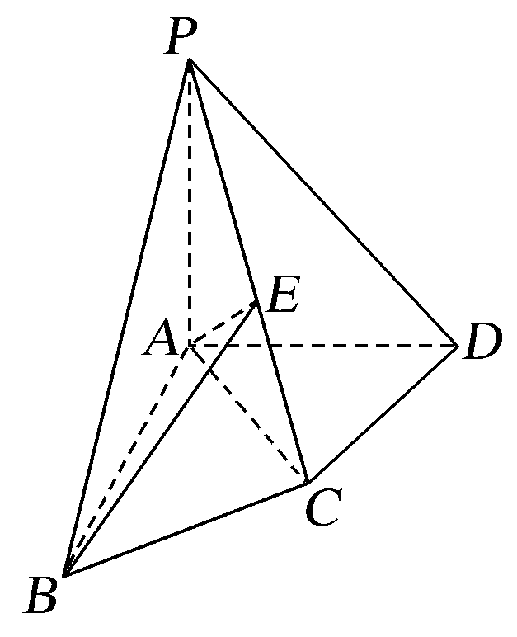
【例1】 如图，在四棱锥P－ABCD中，PA⊥底面ABCD，
AB⊥AD，AC⊥CD，∠ABC＝60°，PA＝AB＝BC，E是PC的中点.证明：
(1)CD⊥AE；
(2)PD⊥平面ABE.
证明 (1)在四棱锥P－ABCD中，
∵PA⊥底面ABCD，CD⊂平面ABCD，
∴PA⊥CD，
又∵AC⊥CD，且PA∩AC＝A，
∴CD⊥平面PAC.而AE⊂平面PAC，
∴CD⊥AE.
(2)由PA＝AB＝BC，∠ABC＝60°，可得AC＝PA.
∵E是PC的中点，∴AE⊥PC.
由(1)知AE⊥CD，且PC∩CD＝C，
∴AE⊥平面PCD.而PD⊂平面PCD，∴AE⊥PD.
∵PA⊥底面ABCD，AB⊂平面ABCD，∴PA⊥AB.
又∵AB⊥AD，且PA∩AD＝A，
∴AB⊥平面PAD，而PD⊂平面PAD，
∴AB⊥PD.
又∵AB∩AE＝A，∴PD⊥平面ABE.
规律方法 (1)证明直线和平面垂直的常用方法有：
①判定定理；②垂直于平面的传递性(a∥b，a⊥α⇒b⊥α)；③面面平行的性质(a⊥α，α∥β⇒a⊥β)；④面面垂直的性质(α⊥β，α∩β＝a，l⊥a，l⊂β⇒l⊥α).
(2)证明线面垂直的核心是证线线垂直，而证明线线垂直则需借助线面垂直的性质.因此，判定定理与性质定理的合理转化是证明线面垂直的基本思想.
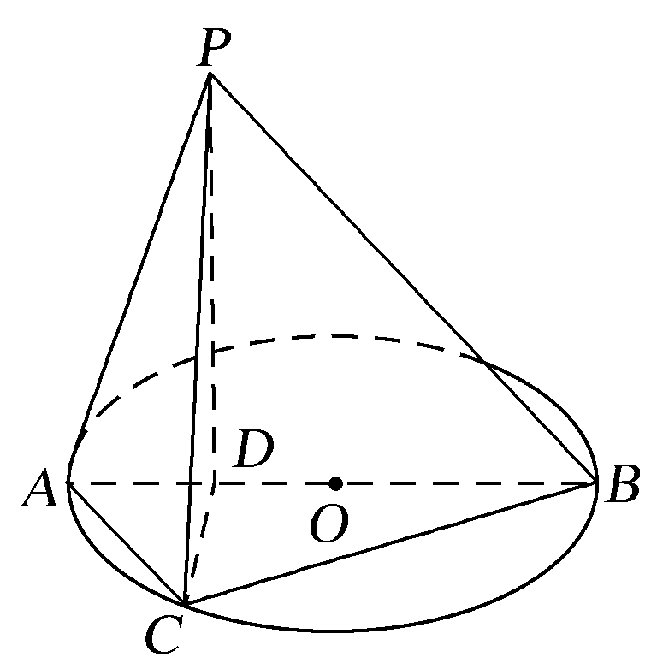
【训练1】 (2017·临沂模拟)如图所示，已知AB为圆O的直径，点D为线段AB上一点，且AD＝DB，点C为圆O上一点，且BC＝AC，PD⊥平面ABC，PD＝DB.
求证：PA⊥CD.
证明 因为AB为圆O的直径，所以AC⊥CB.
在Rt△ABC中，由AC＝BC得，∠ABC＝30°.
设AD＝1，由3AD＝DB得，DB＝3，BC＝2.
由余弦定理得CD²＝DB²＋BC²－2DB·BCcos 30°＝3，
所以CD²＋DB²＝BC²，即CD⊥AB.
因为PD⊥平面ABC，CD⊂平面ABC，
所以PD⊥CD，由PD∩AB＝D得，CD⊥平面PAB，
又PA⊂平面PAB，所以PA⊥CD.
考点二 面面垂直的判定与性质
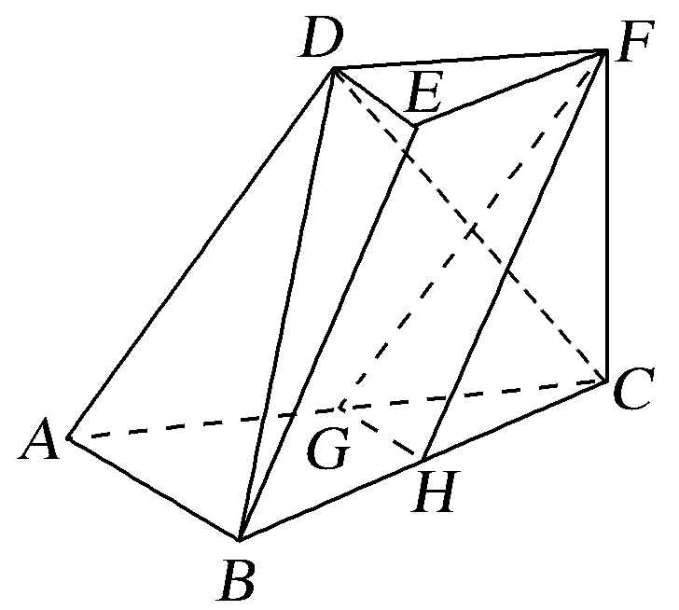
【例2】 (2015·山东卷)如图，三棱台DEF－ABC中，AB＝2DE，G，H分别为AC，BC的中点.
(1)求证：BD∥平面FGH；
(2)若CF⊥BC，AB⊥BC，求证：平面BCD⊥平面EGH.
证明 (1)连接DG，CD，设CD∩GF＝M，连接MH.
INCLUDEPICTURE "SXT160.TIF" \* MERGEFORMAT 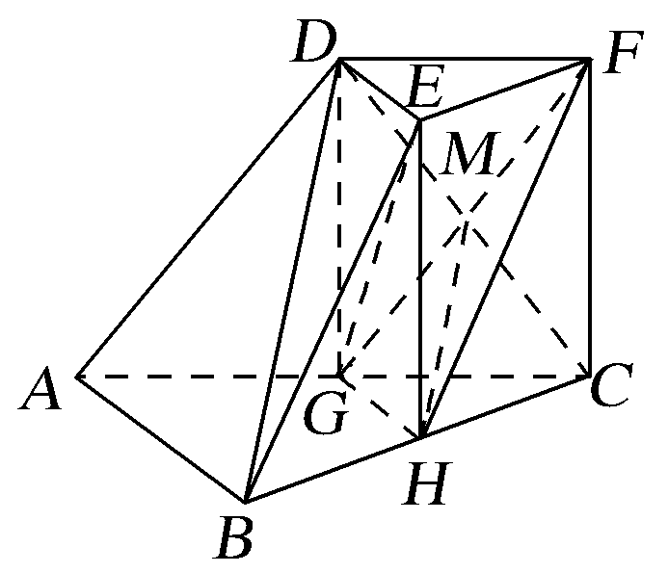
在三棱台DEF－ABC中，
AB＝2DE，G为AC中点，
可得DF∥GC，且DF＝GC，
则四边形DFCG为平行四边形.
从而M为CD的中点，
又H为BC的中点，
所以HM∥BD，又HM⊂平面FGH，BD⊄平面FGH，
故BD∥平面FGH.
(2)连接HE，因为G，H分别为AC，BC的中点，所以GH∥AB.
由AB⊥BC，得GH⊥BC.又H为BC的中点，
所以EF∥HC，EF＝HC，
因此四边形EFCH是平行四边形，
所以CF∥HE.又CF⊥BC，所以HE⊥BC.
又HE，GH⊂平面EGH，HE∩GH＝H，
所以BC⊥平面EGH.
又BC⊂平面BCD，所以平面BCD⊥平面EGH.
规律方法 (1)证明平面和平面垂直的方法：①面面垂直的定义；②面面垂直的判定定理.
(2)已知两平面垂直时，一般要用性质定理进行转化，在一个平面内作交线的垂线，转化为线面垂直，然后进一步转化为线线垂直.
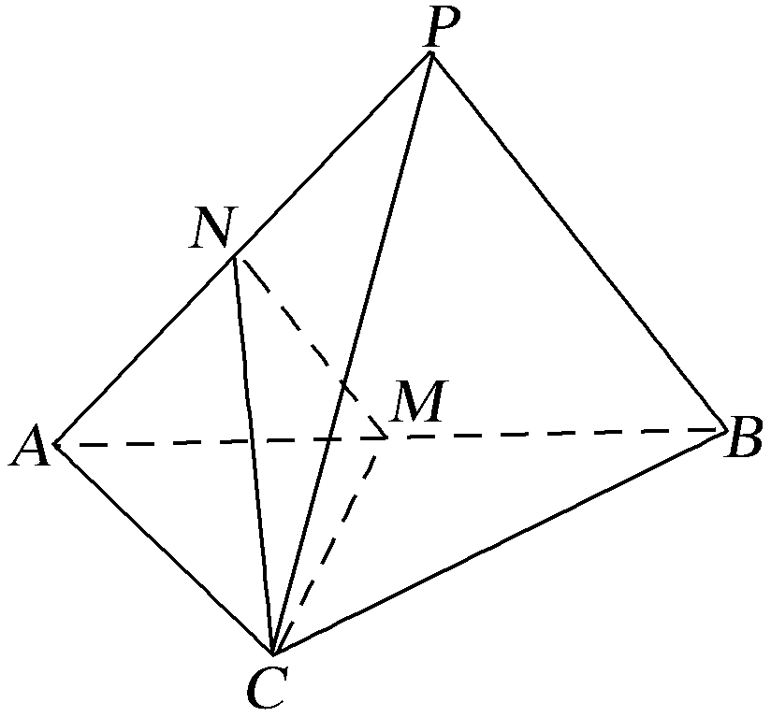
【训练2】 如图，在三棱锥P－ABC中，平面PAB⊥平面ABC，PA⊥PB，M，N分别为AB，PA的中点.
(1)求证：PB∥平面MNC；
(2)若AC＝BC，求证：PA⊥平面MNC.
证明 (1)因为M，N分别为AB，PA的中点，所以MN∥PB.
又因为MN⊂平面MNC，PB⊄平面MNC，所以PB∥平面MNC.
(2)因为PA⊥PB，MN∥PB，所以PA⊥MN.
因为AC＝BC，AM＝BM，所以CM⊥AB.
因为平面PAB⊥平面ABC，
CM⊂平面ABC，平面PAB∩平面ABC＝AB.
所以CM⊥平面PAB.
因为PA⊂平面PAB，所以CM⊥PA.
又MN∩CM＝M，所以PA⊥平面MNC.
考点三 平行与垂直的综合问题(多维探究)
命题角度一 多面体中平行与垂直关系的证明
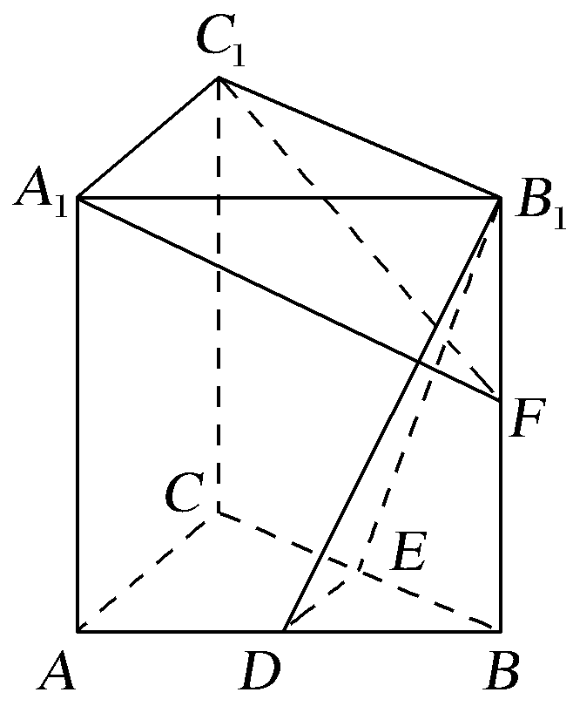
【例3－1】 (2016·江苏卷)如图，在直三棱柱ABC－A₁B₁C₁中，D，E分别为AB，BC的中点，点F在侧棱B₁B上，且B₁D⊥A₁F，A₁C₁⊥A₁B₁.求证：
(1)直线DE∥平面A₁C₁F；
(2)平面B₁DE⊥平面A₁C₁F.
证明 (1)在直三棱柱ABC－A₁B₁C₁中，A₁C₁∥AC.
在△ABC中，因为D，E分别为AB，BC的中点，
所以DE∥AC，于是DE∥A₁C₁.
又因为DE⊄平面A₁C₁F，A₁C₁⊂平面A₁C₁F，
所以直线DE∥平面A₁C₁F.
(2)在直三棱柱ABC－A₁B₁C₁中，A₁A⊥平面A₁B₁C₁.
因为A₁C₁⊂平面A₁B₁C₁，所以A₁A⊥A₁C₁.
又因为A₁C₁⊥A₁B₁，A₁A⊂平面ABB₁A₁，A₁B₁⊂平面ABB₁A₁，A₁A∩A₁B₁＝A₁，所以A₁C₁⊥平面ABB₁A₁.
因为B₁D⊂平面ABB₁A₁，所以A₁C₁⊥B₁D.
又因为B₁D⊥A₁F，A₁C₁⊂平面A₁C₁F，A₁F⊂平面A₁C₁F，A₁C₁∩A₁F＝A₁，所以B₁D⊥平面A₁C₁F.
因为直线B₁D⊂平面B₁DE，所以平面B₁DE⊥平面A₁C₁F.
规律方法 (1)三种垂直的综合问题，一般通过作辅助线进行线线、线面、面面垂直间的转化.
(2)垂直与平行的结合问题，求解时应注意平行、垂直的性质及判定的综合应用.
命题角度二 平行垂直中探索性问题
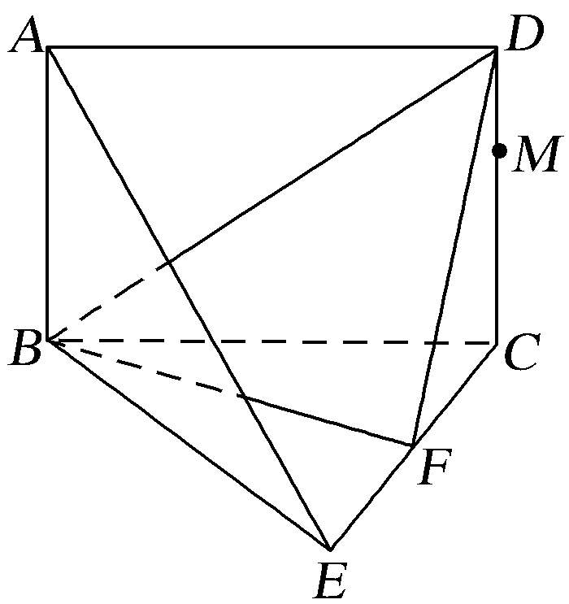
【例3－2】 如图所示，平面ABCD⊥平面BCE，四边形ABCD为矩形，BC＝CE，点F为CE的中点.
(1)证明：AE∥平面BDF.
(2)点M为CD上任意一点，在线段AE上是否存在点P，使得PM⊥BE？若存在，确定点P的位置，并加以证明；若不存在，请说明理由.
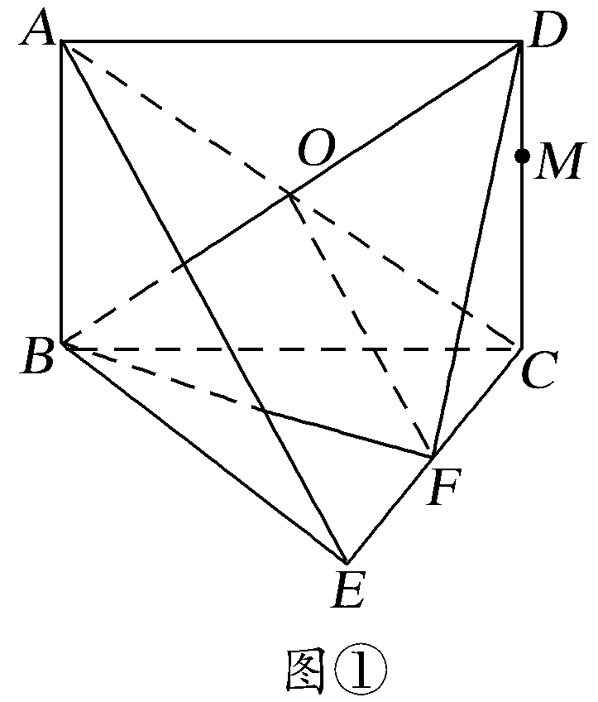
(1)证明 连接AC交BD于O，连接OF，如图①.
∵四边形ABCD是矩形，∴O为AC的中点，又F为EC的中点，∴OF为△ACE的中位线，
∴OF∥AE，又OF⊂平面BDF，AE⊄平面BDF，
∴AE∥平面BDF.
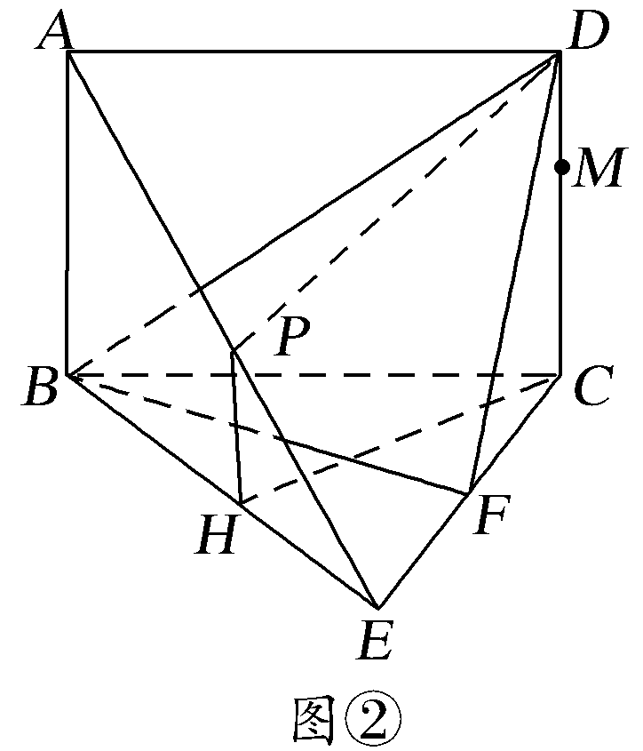
(2)解 当P为AE中点时，有PM⊥BE，证明如下：取BE中点H，连接DP，PH，CH，∵P为AE的中点，H为BE的中点，∴PH∥AB，又AB∥CD，∴PH∥CD，∴P，H，C，D四点共面.∵平面ABCD⊥平面BCE，平面ABCD∩平面BCE＝BC，CD⊂平面ABCD，CD⊥BC.
∴CD⊥平面BCE，又BE⊂平面BCE，
∴CD⊥BE，∵BC＝CE，H为BE的中点，∴CH⊥BE，
又CD∩CH＝C，∴BE⊥平面DPHC，又PM⊂平面DPHC，
∴BE⊥PM，即PM⊥BE.
规律方法 (1)求条件探索性问题的主要途径：①先猜后证，即先观察与尝试给出条件再证明；②先通过命题成立的必要条件探索出命题成立的条件，再证明充分性.
(2)涉及点的位置探索性问题一般是先根据条件猜测点的位置再给出证明，探索点存在问题，点多为中点或三等分点中某一个，也可以根据相似知识建点.
【训练3】 (2017·石家庄模拟)在如图所示的几何体中，面CDEF为正方形，面ABCD为等腰梯形，AB∥CD，AC＝，AB＝2BC＝2，AC⊥FB.
INCLUDEPICTURE "V205.tif" \* MERGEFORMAT 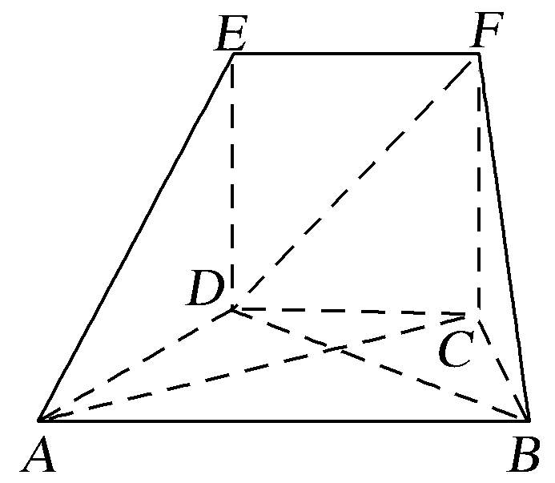
(1)求证：AC⊥平面FBC.
(2)求四面体FBCD的体积.
(3)线段AC上是否存在点M，使EA∥平面FDM？若存在，请说明其位置，并加以证明；若不存在，请说明理由.
(1)证明 在△ABC中，
因为AC＝，AB＝2，BC＝1，所以AC²＋BC²＝AB²，
所以AC⊥BC.又因为AC⊥FB，BC∩FB＝B，
所以AC⊥平面FBC.
(2)解 因为AC⊥平面FBC，FC⊂平面FBC，所以AC⊥FC.
因为CD⊥FC，AC∩CD＝C，所以FC⊥平面ABCD.
在等腰梯形ABCD中可得CB＝DC＝1，所以FC＝1.
所以△BCD的面积为S＝.
所以四面体FBCD的体积为V_{F－BCD}＝S·FC＝.
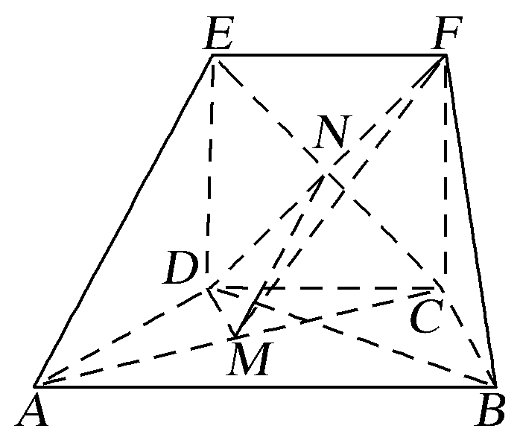
(3)解 线段AC上存在点M，且点M为AC中点时，有EA∥平面FDM.证明如下：连接CE，与DF交于点N，取AC的中点M，连接MN.
因为四边形CDEF是正方形，所以点N为CE的中点.
所以EA∥MN.因为MN⊂平面FDM，EA⊄平面FDM，
所以EA∥平面FDM.
所以线段AC上存在点M，且M为AC的中点，使得EA∥平面FDM成立.
INCLUDEPICTURE "课堂总结.TIF" \* MERGEFORMAT 
[思想方法]
1.证明线面垂直的方法：
(1)线面垂直的定义：a与α内任何直线都垂直⇒a⊥α；
(2)判定定理1：⇒l⊥α；
(3)判定定理2：a∥b，a⊥α⇒b⊥α；
(4)面面垂直的性质：α⊥β，α∩β＝l，a⊂α，a⊥l⇒a⊥β；
2.证明面面垂直的方法
(1)利用定义：两个平面相交，所成的二面角是直二面角；
(2)判定定理：a⊂α，a⊥β⇒α⊥β.
3.转化思想：垂直关系的转化
INCLUDEPICTURE "V207.tif" \* MERGEFORMAT 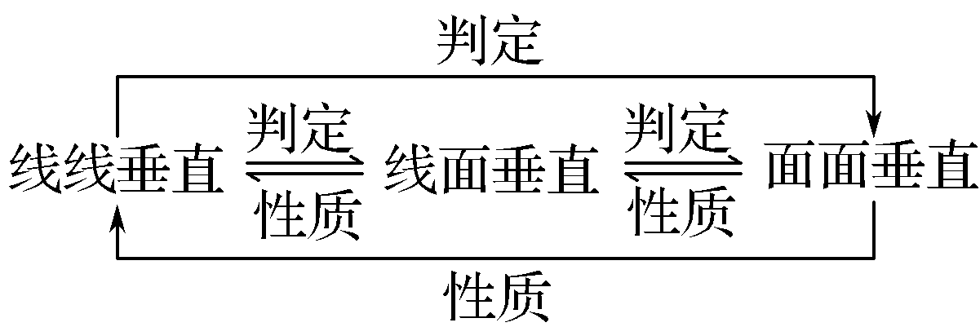
[易错防范]
1.证明线面垂直时，易忽视面内两条线为相交线这一条件.
2.面面垂直的判定定理中，直线在面内且垂直于另一平面易忽视.
3.面面垂直的性质定理在使用时易忘面内一线垂直于交线而盲目套用造成失误.
4.在解决直线与平面垂直的问题过程中，要注意直线与平面垂直的定义、判定定理和性质定理的联合交替使用，即注意线线垂直和线面垂直的相互转化.


INCLUDEPICTURE "课时作业.tif" \* MERGEFORMAT
基础巩固题组
(建议用时：40分钟)
一、选择题
1.(2015·浙江卷)设α，β是两个不同的平面，l，m是两条不同的直线，且l⊂α，m⊂β( )
A.若l⊥β，则α⊥β B.若α⊥β，则l⊥m
C.若l∥β，则α∥β D.若α∥β，则l∥m
解析 由面面垂直的判定定理，可知A选项正确；B选项中，l与m可能平行；C选项中，α与β可能相交；D选项中，l与m可能异面.
答案 A
2.(2017·深圳四校联考)若平面α，β满足α⊥β，α∩β＝l，P∈α，P∉l，则下列命题中是假命题的为( )
A.过点P垂直于平面α的直线平行于平面β
B.过点P垂直于直线l的直线在平面α内
C.过点P垂直于平面β的直线在平面α内
D.过点P且在平面α内垂直于l的直线必垂直于平面β
解析 由于过点P垂直于平面α的直线必平行于平面β内垂直于交线的直线，因此也平行于平面β，因此A正确.过点P垂直于直线l的直线有可能垂直于平面α，不一定在平面α内，因此B不正确.根据面面垂直的性质定理知，选项C，D正确.
答案 B
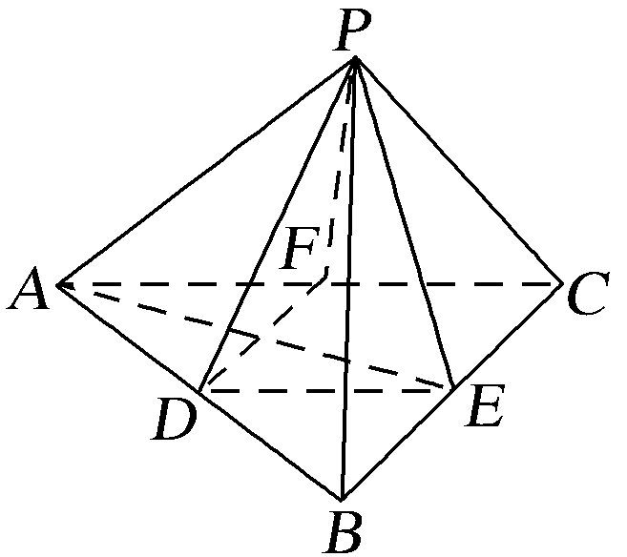
3.如图，在正四面体P－ABC中，D，E，F分别是AB，BC，CA的中点，下面四个结论不成立的是( )
A.BC∥平面PDF
B.DF⊥平面PAE
C.平面PDF⊥平面PAE
D.平面PDE⊥平面ABC
解析 因为BC∥DF，DF⊂平面PDF，BC⊄平面PDF，所以BC∥平面PDF，故选项A正确.
在正四面体中，AE⊥BC，PE⊥BC，AE∩PE＝E，
∴BC⊥平面PAE，DF∥BC，则DF⊥平面PAE，又DF⊂平面PDF，从而平面PDF⊥平面PAE.因此选项B，C均正确.
答案 D
4.(2017·西安调研)设l是直线，α，β是两个不同的平面，则下列说法正确的是( )
A.若l∥α，l∥β，则α∥β B.若l∥α，l⊥β，则α⊥β
C.若α⊥β，l⊥α，则l∥β D.若α⊥β，l∥α，则l⊥β
解析 A中，α∥β或α与β相交，不正确.B中，过直线l作平面γ，设α∩γ＝l′，则l′∥l，由l⊥β，知l′⊥β，从而α⊥β，B正确.C中，l∥β或l⊂β，C不正确.D中，l与β的位置关系不确定.
答案 B
5.(2017·天津滨海新区模拟)如图，以等腰直角三角形ABC的斜边BC上的高AD为折痕，把△ABD和△ACD折成互相垂直的两个平面后，某学生得出下列四个结论：
INCLUDEPICTURE "V209.tif" \* MERGEFORMAT 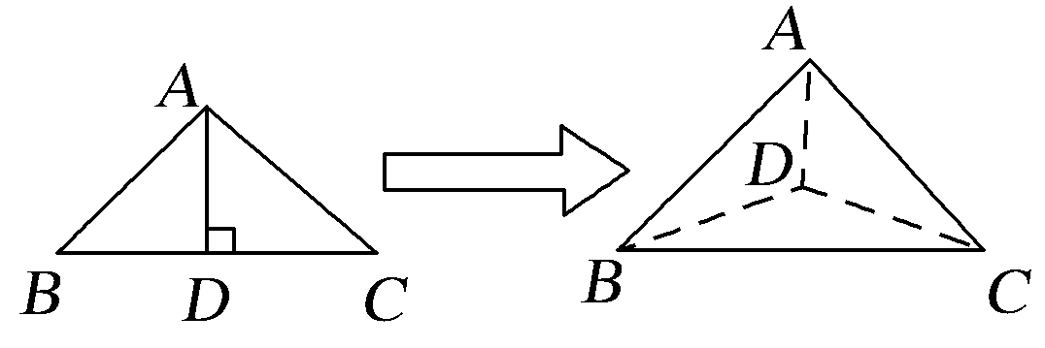
①BD⊥AC；
②△BAC是等边三角形；
③三棱锥D－ABC是正三棱锥；
④平面ADC⊥平面ABC.
其中正确的是( )
A.①②④ B.①②③ C.②③④ D.①③④
解析 由题意知，BD⊥平面ADC，且AC⊂平面ADC，故BD⊥AC，①正确；AD为等腰直角三角形斜边BC上的高，平面ABD⊥平面ACD，所以AB＝AC＝BC，△BAC是等边三角形，②正确；易知DA＝DB＝DC，又由②知③正确；由①知④错.
答案 B
二、填空题
6.如图，已知PA⊥平面ABC，BC⊥AC，则图中直角三角形的个数为________.
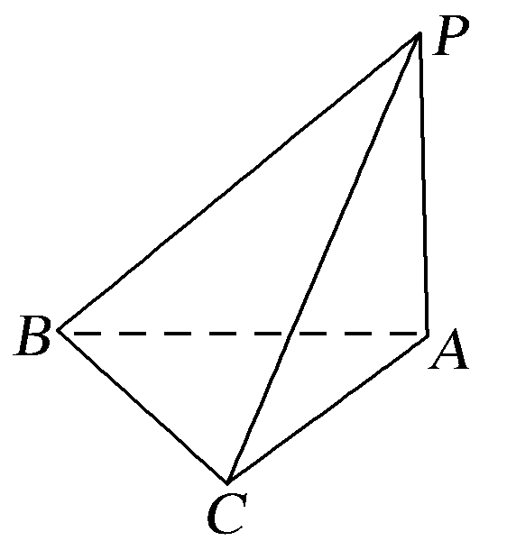
解析 ∵PA⊥平面ABC，AB，AC，BC⊂平面ABC，
∴PA⊥AB，PA⊥AC，PA⊥BC，则△PAB，△PAC为直角三角形.由BC⊥AC，且AC∩PA＝A，∴BC⊥平面PAC，从而BC⊥PC，因此△ABC，△PBC也是直角三角形.
答案 4
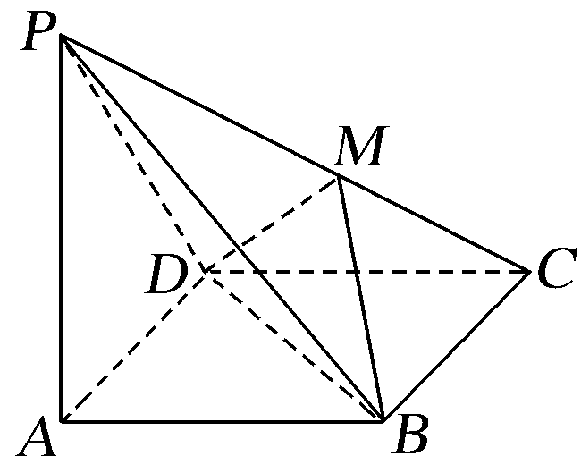
7.如图所示，在四棱锥P－ABCD中，PA⊥底面ABCD，且底面各边都相等，M是PC上的一动点，当点M满足________时，平面MBD⊥平面PCD(只要填写一个你认为正确的条件即可).
解析 由定理可知，BD⊥PC.
∴当DM⊥PC(或BM⊥PC)时，有PC⊥平面MBD.
又PC⊂平面PCD，∴平面MBD⊥平面PCD.
答案 DM⊥PC(或BM⊥PC等)
8.(2016·全国Ⅱ卷)α，β是两个平面，m，n是两条直线，有下列四个命题：
①如果m⊥n，m⊥α，n∥β，那么α⊥β.
②如果m⊥α，n∥α，那么m⊥n.
③如果α∥β，m⊂α，那么m∥β.
④如果m∥n，α∥β，那么m与α所成的角和n与β所成的角相等.
其中正确的命题有________(填写所有正确命题的编号).
解析 对于①，α，β可以平行，也可以相交但不垂直，故错误.
对于②，由线面平行的性质定理知存在直线l⊂α，n∥l，m⊥α，所以m⊥l，所以m⊥n，故正确.
对于③，因为α∥β，所以α，β没有公共点.又m⊂α，所以m，β没有公共点，由线面平行的定义可知m∥β，故正确.
对于④，因为m∥n，所以m与α所成的角和n与α所成的角相等.因为α∥β，所以n与α所成的角和n与β所成的角相等，所以m与α所成的角和n与β所成的角相等，故正确.
答案 ②③④
三、解答题
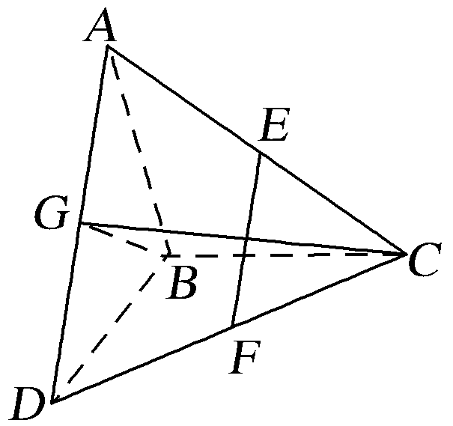
9.(2017·青岛质检)如图，△ABC和△BCD所在平面互相垂直，且AB＝BC＝BD＝2，∠ABC＝∠DBC＝120°，E，F，G分别为AC，DC，AD的中点.
(1)求证：EF⊥平面BCG；
(2)求三棱锥D－BCG的体积.
(1)证明 由已知得△ABC≌△DBC，
因此AC＝DC.
又G为AD的中点，所以CG⊥AD.
同理BG⊥AD，又BG∩CG＝G，因此AD⊥平面BCG.
又EF∥AD，所以EF⊥平面BCG.
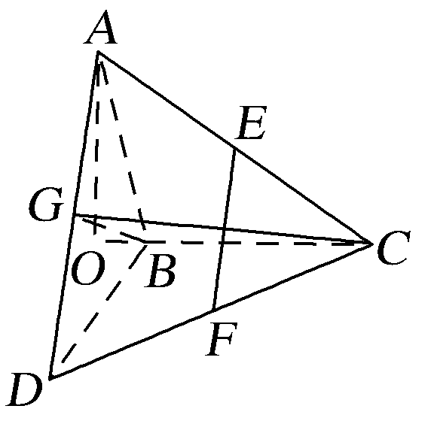
(2)解 在平面ABC内，作AO⊥BC，交CB的延长线于O，如图由平面ABC⊥平面BCD，平面ABC∩平面BDC＝BC，AO⊂平面ABC，知AO⊥平面BDC.
又G为AD中点，因此G到平面BDC的距离h是AO长度的一半.
在△AOB中，AO＝AB·sin 60°＝，
所以V_{D－BCG}＝V_{G－BCD}＝S_{△DBC}·h＝×BD·BC·
sin 120°·＝.
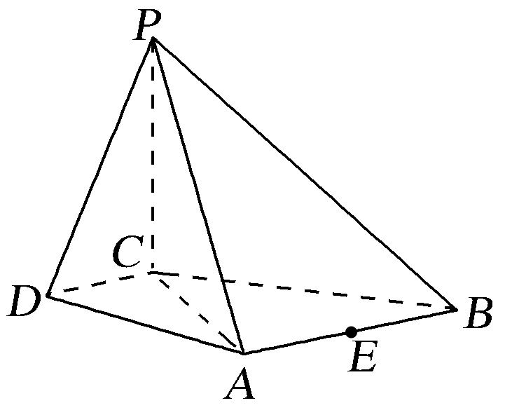
10.(2016·北京卷)如图，在四棱锥P－ABCD中，PC⊥平面ABCD，AB∥DC，DC⊥AC.
(1)求证：DC⊥平面PAC；
(2)求证：平面PAB⊥平面PAC；
(3)设点E为AB的中点，在棱PB上是否存在点F，使得PA∥平面CEF？说明理由.
(1)证明 因为PC⊥平面ABCD，
INCLUDEPICTURE "V283.tif" \* MERGEFORMAT 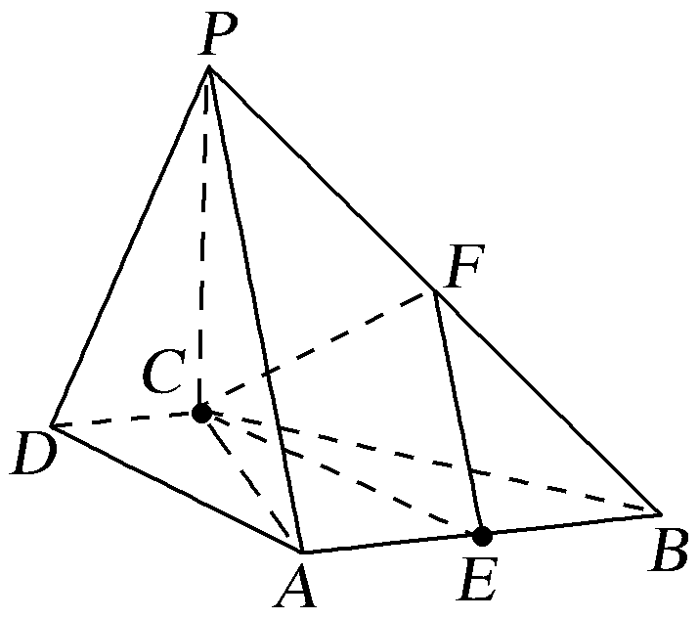
所以PC⊥DC.又因为AC⊥DC，且PC∩AC＝C，所以DC⊥平面PAC.
(2)证明 因为AB∥CD，DC⊥AC，所以AB⊥AC.
因为PC⊥平面ABCD，所以PC⊥AB.
又因为PC∩AC＝C，所以AB⊥平面PAC.
又AB⊂平面PAB，所以平面PAB⊥平面PAC.
(3)解 棱PB上存在点F，使得PA∥平面CEF.
理由如下：取PB的中点F，连接EF，CE，CF，又因为E为AB的中点，所以EF∥PA.又因为PA⊄平面CEF，且EF⊂平面CEF，
所以PA∥平面CEF.
能力提升题组
(建议用时：20分钟)
11.设m，n是两条不同的直线，α，β是两个不同的平面.则下列说法正确的是( )
A.若m⊥n，n∥α，则m⊥α
B.若m∥β，β⊥α，则m⊥α
C.若m⊥β，n⊥β，n⊥α，则m⊥α
D.若m⊥n，n⊥β，β⊥α，则m⊥α
解析 A中，由m⊥n，n∥α可得m∥α或m与α相交或m⊂α，错误；B中，由m∥β，β⊥α可得m∥α或m与α相交或m⊂α，错误；C中，由m⊥β，n⊥β可得m∥n，又n⊥α，所以m⊥α，正确；D中，由m⊥n，n⊥β，β⊥α可得m∥α或m与α相交或m⊂α，错误.
答案 C
12.(2017·贵阳模拟)如图，在正方形ABCD中，E，F分别是BC，CD的中点，沿AE，AF，EF把正方形折成一个四面体，使B，C，D三点重合，重合后的点记为P，P点在△AEF内的射影为O，则下列说法正确的是( )
INCLUDEPICTURE "V215.tif" \* MERGEFORMAT 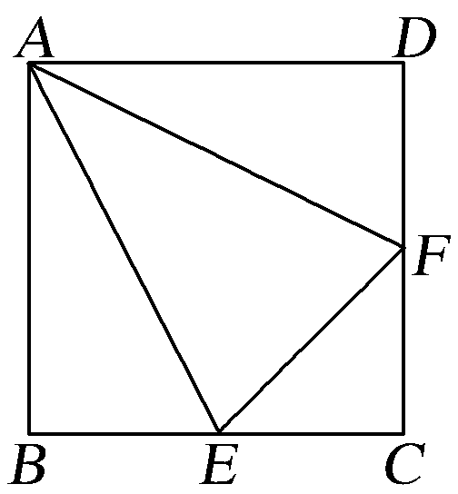
A.O是△AEF的垂心 B.O是△AEF的内心
C.O是△AEF的外心 D.O是△AEF的重心
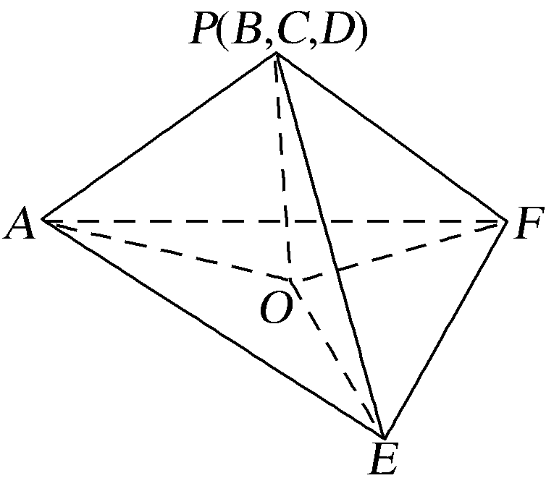
解析 由题意可知PA，PE，PF两两垂直，
所以PA⊥平面PEF，从而PA⊥EF，
而PO⊥平面AEF，则PO⊥EF，因为PO∩PA＝P，
所以EF⊥平面PAO，
∴EF⊥AO，同理可知AE⊥FO，AF⊥EO，
∴O为△AEF的垂心.
答案 A
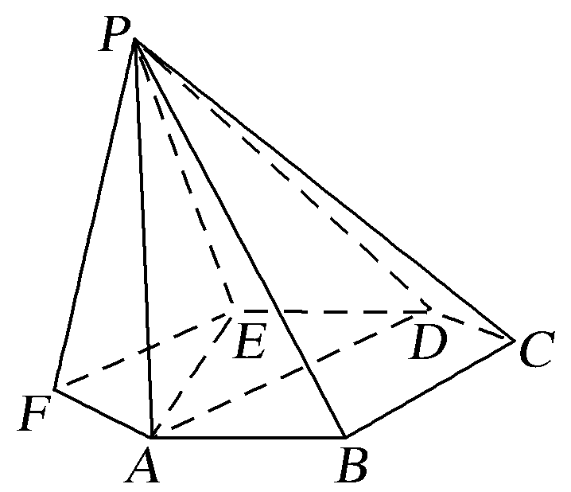
13.如图，已知六棱锥P－ABCDEF的底面是正六边形，PA⊥平面ABC，PA＝2AB，则下列结论中：①PB⊥AE；②平面ABC⊥平面PBC；③直线BC∥平面PAE；④∠PDA＝45°.
其中正确的有________(把所有正确的序号都填上).
解析 由PA⊥平面ABC，AE⊂平面ABC，得PA⊥AE，
又由正六边形的性质得AE⊥AB，PA∩AB＝A，得AE⊥平面PAB，又PB⊂平面PAB，∴AE⊥PB，①正确；又平面PAD⊥平面ABC，∴平面ABC⊥平面PBC不成立，②错；由正六边形的性质得BC∥AD，又AD⊂平面PAD，BC⊄平面PAD，∴BC∥平面PAD，∴直线BC∥平面PAE也不成立，③错；在Rt△PAD中，PA＝AD＝2AB，∴∠PDA＝45°，∴④正确.
答案 ①④
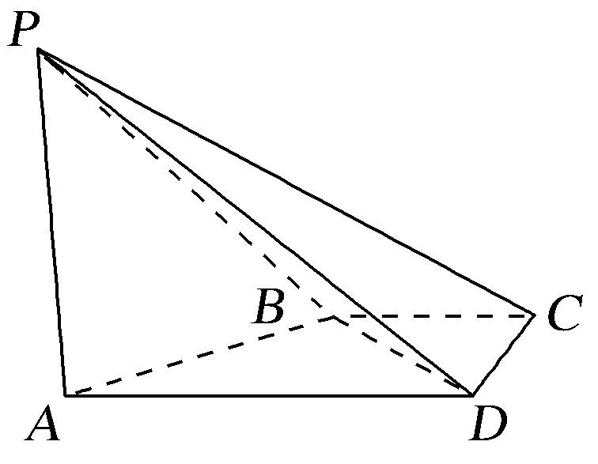
14.(2016·四川卷)如图，在四棱锥P－ABCD中，PA⊥CD，AD∥BC，∠ADC＝∠PAB＝90°，BC＝CD＝AD.
(1)在平面PAD内找一点M，使得直线CM∥平面PAB，并说明理由；
(2)证明：平面PAB⊥平面PBD.
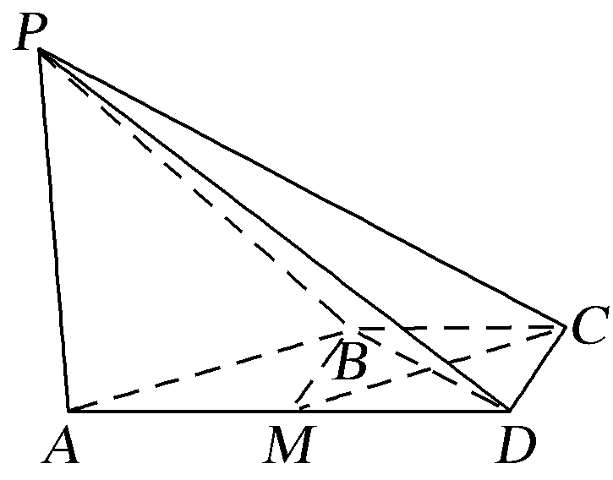
(1)解 取棱AD的中点M(M∈平面PAD)，点M即为所求的一个点，理由如下：
因为AD∥BC，BC＝AD.所以BC∥AM，且BC＝AM.
所以四边形AMCB是平行四边形，从而CM∥AB.
又AB⊂平面PAB.CM⊄平面PAB.
所以CM∥平面PAB.
(说明：取棱PD的中点N，则所找的点可以是直线MN上任意一点)
(2)证明 由已知，PA⊥AB，PA⊥CD.
因为AD∥BC，BC＝AD，
所以直线AB与CD相交，
所以PA⊥平面ABCD.
又BD⊂平面ABCD，
从而PA⊥BD.
因为AD∥BC，BC＝AD，
M为AD的中点，连接BM，
所以BC∥MD，且BC＝MD.
所以四边形BCDM是平行四边形，
所以BM＝CD＝AD，所以BD⊥AB.
又AB∩AP＝A，所以BD⊥平面PAB.
又BD⊂平面PBD，
所以平面PAB⊥平面PBD.

